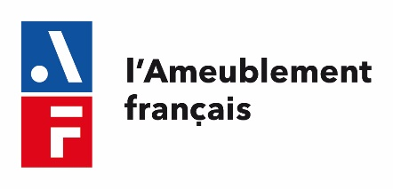
BON DE COMMANDE

Etude de quantification des marchés français du mobilier collectif, du mobilier technique et du mobilier Contract

Tarif Etude mobilier Contract 850 € HT
Tarif Etude mobilier Collectif 850 € HT
Tarif réduit - Etudes Contract + Collectif + Technique 1000 € HT

TOTAL HT
TVA 20 % …………… TOTAL TTC ……………

Règlement :
- par chèque, à libeller à l’ordre de MEDIFA.
- par virement bancaire : IBAN FR 76 3000 3033 2400 0200 2940 822
SOGEFRPP – SOCIETE GENERALE PARIS BERCY
Après réception du bon de commande, une facture vous sera adressée et l’étude sera envoyée par mail ( pdf) à réception du règlement

A retourner à

MEDIFA – Céline GUIMAS
120 avenue Ledru-Rollin
75011 Paris
Tél : 01 44 68 18 75
guimas@codifab.fr

Société :….………………………………………………………………………..
Nom du signataire :….....................................................................
Adresse :…… …………………………………………………………………….
Code postal : …....................... Ville : ………………..………………………...
Nom du destinataire du rapport de l’étude : ……………………………….……...
E-mail : … ..………………………………………………………………………

Votre n° de commande (facultatif) : ………………………………… ..
Date :
Signature :

MEDIFA - Manifestations, Etudes et Développement des Industries Françaises de l’Ameublement | 120 avenue Ledru-Rollin  75011 Paris  Tél. : 01 44 68 18 00  info@ameublement.com | SARL au capital de 100 000 €  RCS Paris B 490 746 617  TVA FR 53 490 746 617 | Déclaration d’activité enregistrée sous le  n° 11 75 44813 75 auprès du préfet de la région Ile-de-France
Marché Contract 2021 destiné aux cafés, hôtels, restaurants et boutiques

Mobilier Collectif 2021 destiné au scolaire, petite enfance, medical, Hébergement Résidences Accueillant du Public et mobilier culturel et loisirs

Mobilier technique destiné aux ateliers et usines

Parution :
Juillet 2022 pour le Contract,
Août 2022 pour le Collectif et le Technique
En format électronique (pdf)

